В рамках патриотического месячника, согласно плану работы, в Алексеевском аграрном колледже были проведены следующие мероприятия:
Военизированный конкурс «А ну-ка ,парни»
Цели и задачи:
1. Укрепление здоровья и физической подготовленности студентов.
2.Воспитание чувства коллективизма, сплоченности.
3. Стремление к достижению поставленной цели.
Участники соревнований:
Юноши 1-3 курс.
Место и время проведения :
Мероприятие проводилось в спортивном зале Алексеевского аграрного колледжа,15 февраля 2018 года.
В программу мероприятия было включено:
1.Строевая подготовка
2.Спортивно-военные эстафеты
3.Приготовление пищи в полевых условиях.
Определение победителей:
В соревнованиях победила команда, набравшая больше количество баллов.
Организация:
Мероприятие организовывалось совместно с ДОСАФ и военкоматом Алексеевского Муниципального района .

Фотоотчет

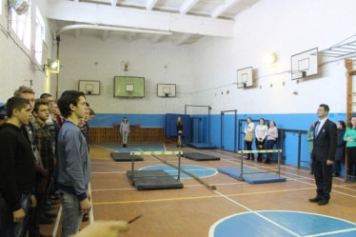 | 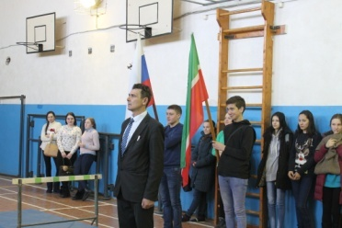 | 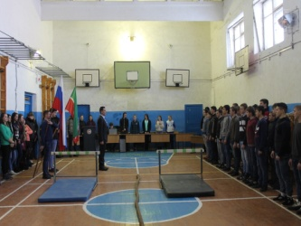 | 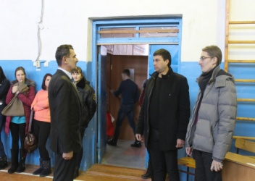
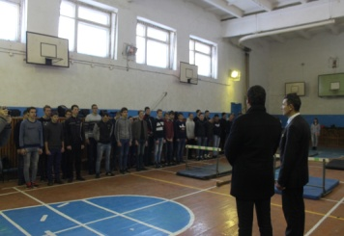 | 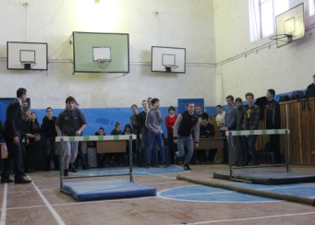 | 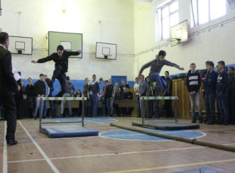 | 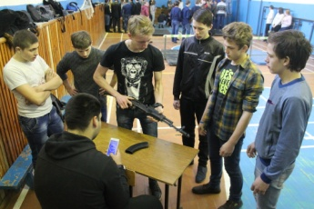
 | 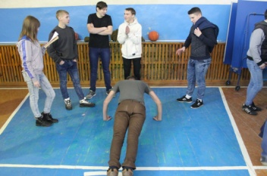 | 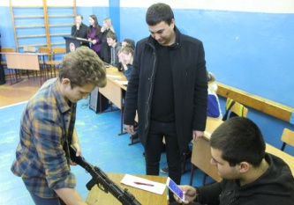 | 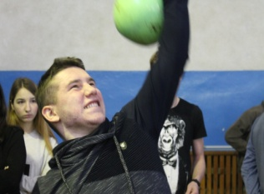
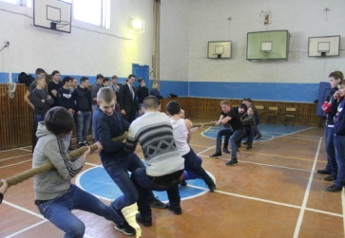 | 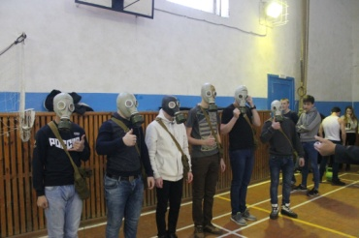 | 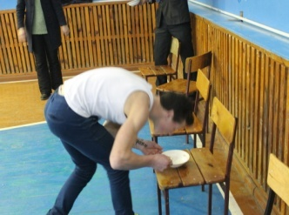 | 

«День защитника Отечества»
Цели и задачи:
1.Воспитание чувства патриотизма и гражданской ответственности подрастающего поколения
2.Популиризация книг военно-патриотической тематики
3. Формирование у студентов активной жизненной позиции, гражданских и нравственных качеств, готовности к участию в общественной полезной деятельности
4. Приобщение к чтению, родному слову, к истории Родины
Участники мероприятия: Студенты 1-3 курс, педагогический коллектив.
Гости мероприятия:
Ветераны ВОВ:
1.Варламов Михаил Иванович
2.Власов Анатолий Александрович
Ветераны Афганистана и Чечни:
1.Кулев Сергей Викторович
2.Равилов Хабибрахман Хафизович
3.Закиров Айрат Ахатович
4.Медвежонков Михаил Кузьмич
5.Зайцев Иван Павлович
В программу мероприятия были включены:
1.В гостях у ветерана
2.Торжественная встреча гостей
3.Уроки мужества
4.Военизированная эстафета
5.Поэтический вечер
6.Праздничный обед для гостей.

Фотоотчет
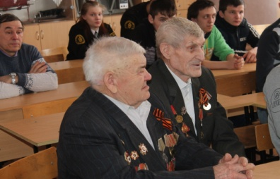 | 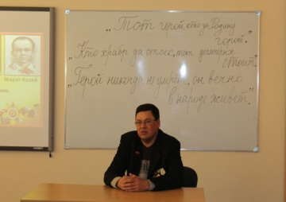 | 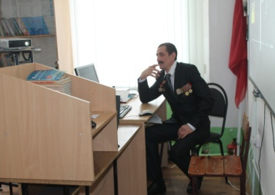 | 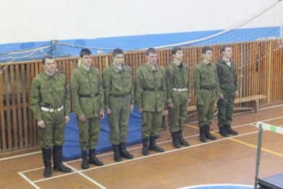
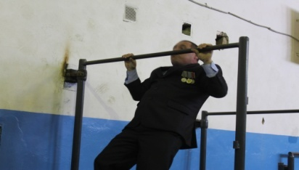 | 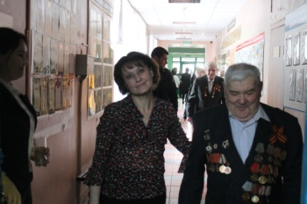 | 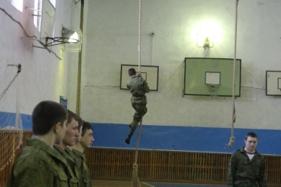 | 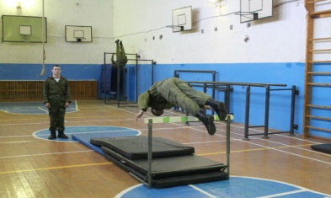
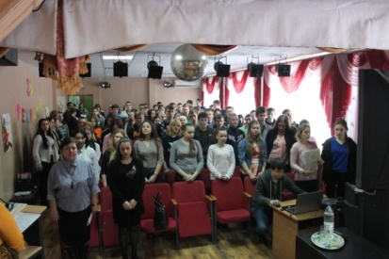 | 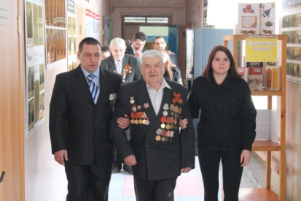 | 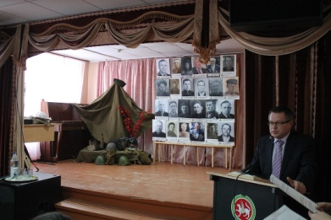 | 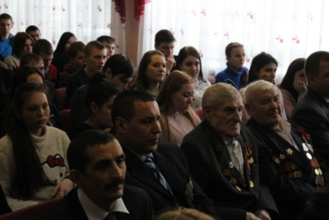
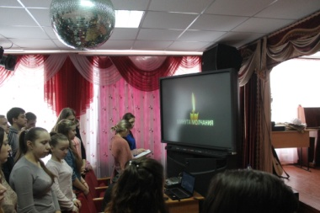 | 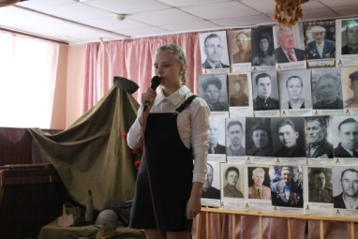 | 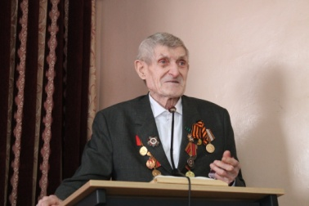 | 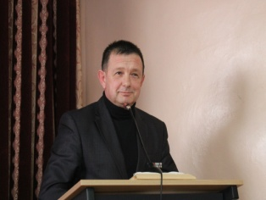
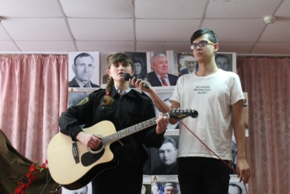 | 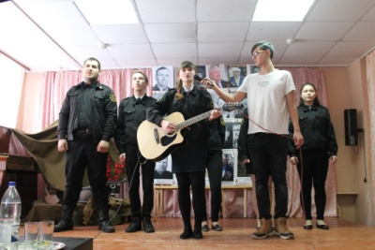 | 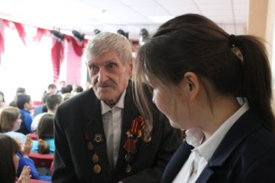 | 